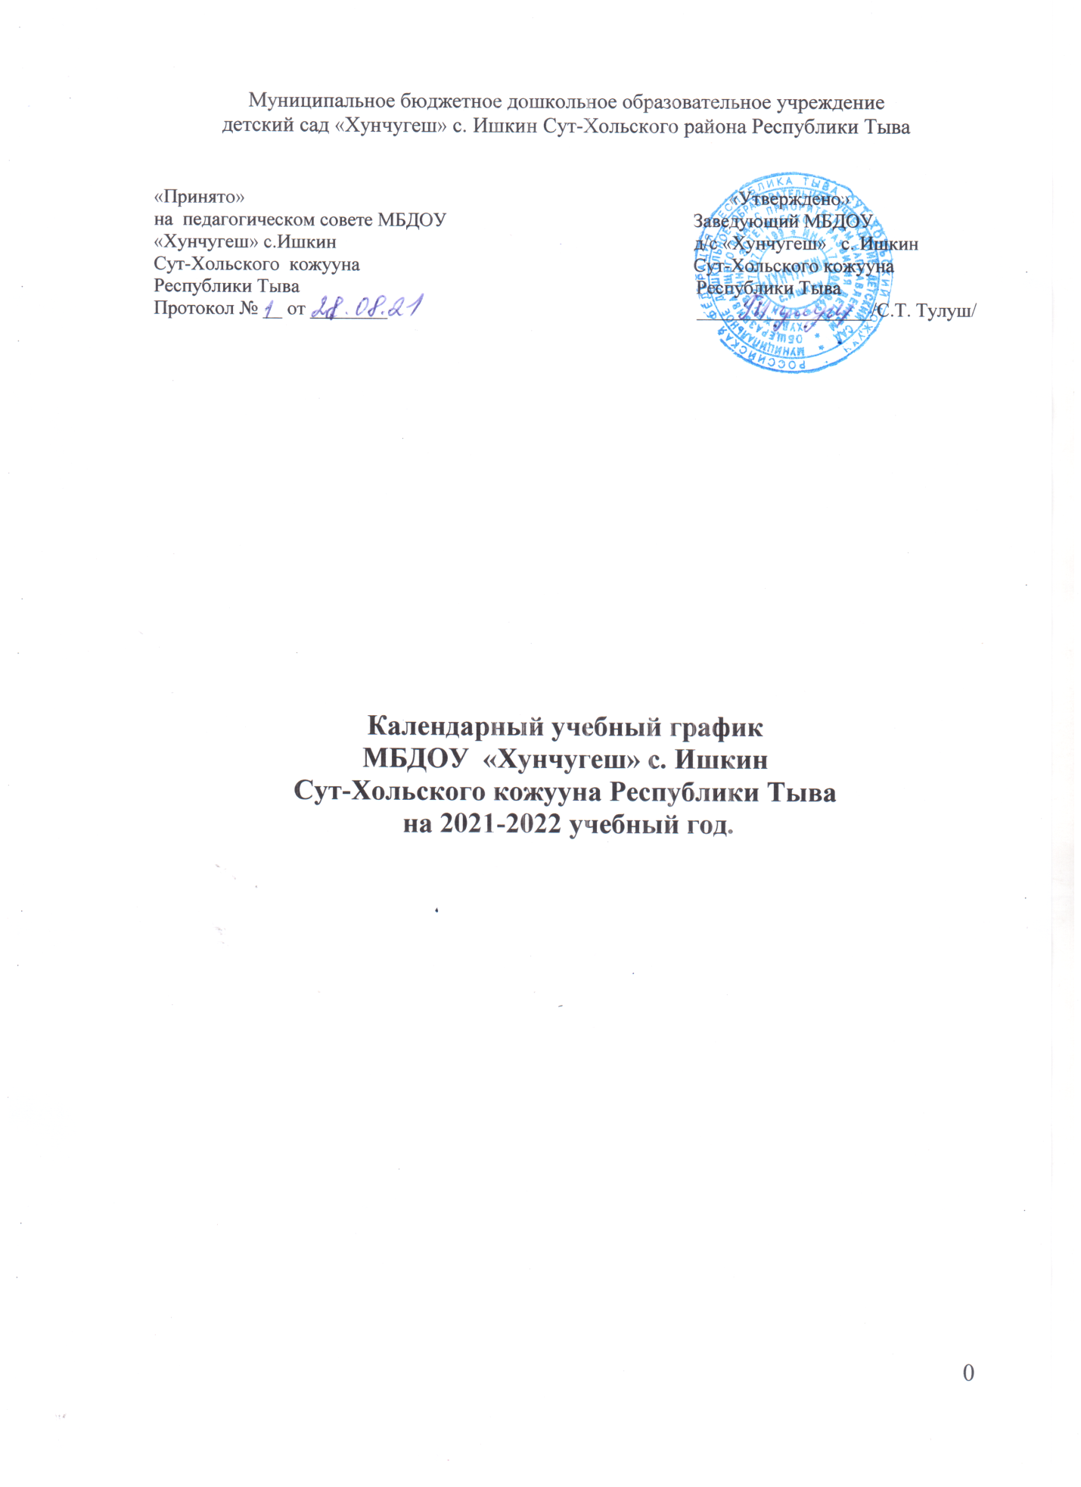

- Пояснительная записка к годовому учебному графику

Календарный учебный график является локальным нормативным документом, регламентирующим общие требования к организации образовательного процесса в 2021-2022 учебном году в Муниципальном бюджетном дошкольном образовательном учреждении детский сад «Хунчугеш» с. Ишкин Сут-Хольского кожууна Республики Тыва.
Календарный учебный график МБДОУ разработан в соответствии со следующими нормативными документами:
- Федеральным законом «Об образовании в Российской Федерации» от 29.12.2012 г. (статья 2, пункт 9);
- СанПиН 2.4.1.3049-13 «Санитарно-эпидемиологические требования к устройству, содержанию и организации режима работы в дошкольных организациях»;
Санитарных правил и норм (СаНПиН 1.2.3685-21) «Гигиенические нормативы и требования к обеспечению безопасности и (или) безвредности для человека факторов среды обитания», утвержденных Постановлением Главного государственного санитарного врача Российской Федерации от 28.01.2021 №2 (стр 369-402)
- Санитарных правил и норм (СаНПиН 3.1/2.4.3598-20 «Санитарно-эпидемиологические требования к устройству, содержанию и организации работы образовательных организаций и других объектов социальной инфраструктуры для детей и молодежи в условиях распространения новой коронавирусной инфекции (COVID-19)», утвержденных Постановлением Главного государственного санитарного врача Российской Федерации от 30.06.2020 №16 (Зарегистрирован 29.03.2021 №62900) (с изменениями, внесенными Постановлением Главного государственного санитарного врача Российской Федерации от 24.03.2021 №10);
-Федеральным государственным образовательным стандартом дошкольного образования (Утвержден приказом Министерства образования и науки Российской Федерации от 17 октября 2013 г. N 1155);
-Приказом Министерства образования и науки Российской Федерации от 30 августа 2013 г «1014» Об утверждении Порядка организации и осуществления образовательной деятельности по основной общеобразовательной программе – образовательной программе дошкольного образования»;
- Приказа Министерства образования и науки Республики Тыва от 23.06.2021 г № 802-д «О формировании примерного календарного учебного графика образовательных организаций Республики Тыва, реализующих основные общеобразовательные программы, в 2021-2022 учебном году»;
-Уставом МБДОУ.
Календарный учебный график учитывает в полном объеме возрастные психофизические особенности воспитанников и отвечает требованиям охраны их жизни и здоровья. Содержание календарного учебного графика включает в себя следующие сведения:
- режим работы;
- продолжительность учебного года;
- количество недель в учебном году;
- сроки проведения каникул, их начало и окончание;
- сроки проведения мониторинга;
- праздничные дни;
-организация ООД.
Праздники для воспитанников в течение учебного года планируются в соответствии с Годовым планом работы МБДОУ на учебный год.
Календарный учебный график обсуждается и принимается педагогическим советом, утверждается приказом заведующего МБДОУ до начала учебного года. Все изменения, вносимые в годовой учебный график, утверждаются приказом заведующего образовательного учреждения и доводятся до всех участников образовательного процесса.
Муниципальное бюджетное дошкольное образовательное учреждение детский сад «Хунчугеш» с.Ишкин Сут-Хольского кожууна Республики Тыва в установленном законодательством Российской Федерации порядке несет ответственность за реализацию не в полном объеме образовательных программ в соответствии с календарным учебным графиком.

2. Организация образовательного процесса

1. Режим работы учреждения
Продолжительность учебной недели |  |  | 5 дней (с понедельника по пятницу)
Время работы возрастных групп |  |  | 12 часов в день (с 7.00 до 19.00 часов)
Нерабочие дни |  |  | Суббота, воскресенье и праздничные дни
2. Продолжительность учебного года
Учебный год | с 01.09.2021 г. по 31.05.2022 г. |  |  | 38 недель
I полугодие | с 01.09.2021 г. по 31.12.2021 г. |  |  | 19 недель
II полугодие | с 10. 01.2022 г. по 31.05.2022 г. |  |  | 21 недель
3. Мероприятия, проводимые в рамках образовательного процесса
3.1. Оценка индивидуального развития дошкольников, связанная с оценкой эффективности педагогических действий и лежащая в основе его дальнейшего планирования
Наименование | Сроки |  |  | Количество дней
Педагогическая диагностика | с 10.09.2021 по 24.09.2021 |  |  | 2 недели
Педагогическая диагностика | с 10.05.2022 по 20.05.2022 |  |  | 2 недели
3. Каникулярное время, праздничные (нерабочие) дни
3.1. Каникулы
 | Сроки/ даты |  |  | Количество каникулярных недель/ праздничных дней
Зимние каникулы | 01.01.2022 г. – 09.01.2022 г. |  |  | 9 дней
Летние каникулы | 01.06.2022 г. – 31.08.2022 г. |  |  | 13 недель
3.2. Праздничные дни
День народного единства |  | 3 – 5 ноября 2021 г. |  |  | 3 дня
Новогодние праздники |  | 1 – 09 января 2022 г. |  |  | 9 дней
День защитника Отечества |  | 24 февраля 2022 г. |  |  | 1 день
Международный женский день |  | 09 марта 2022 г. |  |  | 1 день
Праздник Весны и Труда |  | 1мая 2022 г. |  |  | 2 дня
День Победы |  | 10 мая 2022 г. |  |  | 1 день
Региональные праздники |  | Шагаа -2022 |  |  | 1 день

- Утренники, вечера развлечений
День знаний | сентябрь
Осенний праздник | октябрь
Тематический праздник посвящённый Дню матери | ноябрь
Новогодние утренники: | декабрь
Спортивный зимний праздник | январь
День защитника Отечества | февраль
Утренники, посвященные 8-му марту | март
Выпускной бал | май

- Реализация организованной образовательной деятельности (ООД).

Инвариантная часть (обязательная)
 | Наименование возрастных групп
 | Первая младшая группа | Вторая  Младшая группа | Средняя группа | Старшая группа
Продолжительность НОД | Не более 10 минут | Не более 15 минут | Не более 20 минут | Не более 25 минут
Максимально допустимый объем образовательной нагрузки в первой половине дня | 20 минут с перерывами между периодами и ООД – не менее 10минут | 30 минут с перерывами между периодами и ООД – не менее 10минут | 35 минут с перерывами между периодами и ООД – не менее 10минут | 45 минут с перерывами между периодами и ООД – не менее 10минут
Максимально допустимый объем образовательной нагрузки во второй половине дня | 10 мин | 15 мин | 20 мин | 25 мин
Дополнительные образовательные услуги (бесплатные) | Не более 10 минут | Не более 15 минут | Не более 20 минут | Не более 25 минут

5. Единый график проведения мониторинговых исследований в МБДОУ

Мониторинг |  | Цели | Сроки. | Ответст.
Мониторинг образовательного процесса.  Педагогическая диагностика |  | Оценке подлежит динамика освоения детьми образовательной программы детского сада по всем образовательным областям. | Сентябрь-май | Воспитатели, специалисты
Мониторинг образовательных условий: | 1.Материально-технические условия | Основная цель мониторинга: оценка соответствия созданных в детском саду материально-технических условий заданным нормативам и правилам, выявление нужд для обеспечения образовательного процесса необходимым оборудованием и материалами. | Сентябрь | Заведующий  Завхоз
Мониторинг образовательных условий: | 2.Предметно-развивающая среда | Цель мониторинга: оценка развивающего потенциала предметной среды в группах и других помещениях, а также прогулочного участка детского сада. | Октябрь | Заведующий  Завхоз
Мониторинг образовательных условий: | 3.Кадровые условия. | Основная цель мониторинга: сбор информации о потенциале кадрового состава (педагогах и обслуживающем персонале). | Октябрь | Заведующий
Мониторинг достижения планируемых результатов |  | Оценке подлежит степень достижения детьми планируемых образовательных результатов освоения дошкольной образовательной программы | Май | Педагогические работники

Периодичность проведения
родительских собраний: 1 собрание – сентябрь-октябрь;
2 собрание – январь-февраль;
3 собрание – апрель-май.

